# 总体和样本

## 概念

**总体**：研究对象的全体称为总体，构成总体的每个成员称为个体。

**样本**：从总体中抽取的部分个体组合称为样本，样本中所含有的个体称为样品，样本中样品的个数称为样本容量。

**通过总体和样本的：通过总体来推测样本；通过样本来认识总体。就是这两个方向进行处理。**

## 抽样

通过抽样，得到抽样数据，计算抽样数据的概率属性。通过样本的均值和方差来推测总体的均值和方差。

当然对于样本的质量就很重要了，如果样本数据发生了偏倚，那么对总体的预测也就会造成估计错误。

### 如何设计样本

* 确定目标总体
* 确定抽样单位

### 对于样本数据偏倚的原因

* 抽样空间中条目不齐全，未包含目标总体中的所有对象。
* 抽样单位不正确
* 为样本选择的一个个抽样单位，未出现在实际样本中。
* 调查问卷问题设计不当
* 样本缺乏随机性

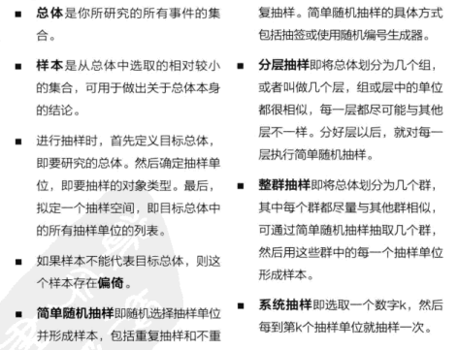

## 总体和样本的估计